CODIGO DEL PROCESO DE CONTRATACION
EPNE-GNF-104-15
YACIMIENTOS PETROLIFEROS FISCALES BOLIVIANOS

NOMBRE DEL PROPONENTE:____________________________________________

NIT DEL PROPONENTE:_________________________________________________

OBJETO DE LA CONTRATACION:
___________________________________________________________________

FORMULARIO Nº B-1
OFERTA ECONÓMICA

BIENES SOLICITADOS Y PRECIO REFERENCIAL |  |  |  |  |  | OFERTA
 |  |  |  |  |  | BIENES OFERTADOS PARA EL LOTE
LOTE | ITEM | Descripción del bien | Cantidad solicitada | Precio Unitario | Precio Total | Descripción del bien ofertado | Cantidad Ofertada | Precio Unitario |  | Precio Total
 |  |  |  | (Bs.) | (Bs.) | Descripción del bien ofertado | Cantidad Ofertada | (Bs.) |  | (Bs.)
1 | 1 | Escritorios Semi-Ejecutivos | 2 | 13.920,00 | 27.840,00
1 | 2 | Escritorio Estándar | 3 | 8.352,00 | 25.056,00
1 | 3 | Islas de trabajo para 6 personas | 2 | 54.288,00 | 108.576,00
1 | 4 | Islas de trabajo para 4 personas | 6 | 36.192,00 | 217.152,00
1 | 5 | Biblioteca Ejecutiva | 2 | 45.240,00 | 90.480,00
1 | 6 | Biblioteca para documentos de topografía | 1 | 34.800,00 | 34.800,00
1 | 7 | Biblioteca para documentación | 2 | 19.488,00 | 38.976,00
1 | 8 | Biblioteca lineal | 1 | 22.272,00 | 22.272,00
1 | 9 | Mesa redonda con 5 sillas | 2 | 12.528,00 | 25.056,00
1 | 10 | Mueble para 2 Work Station | 1 | 18.096,00 | 18.096,00
1 | 11 | Credenza | 2 | 13.920,00 | 27.840,00
1 | 12 | Esquinero | 1 | 41.760,00 | 41.760,00
TOTAL PROPUESTA |  |  |  | (Numeral)
 |  |  |  | (Literal)

(Firma del representante legal del proponente)
(Nombre completo del representante legal del proponente)

FORMULARIO Nº B-1
OFERTA ECONÓMICA

BIENES SOLICITADOS Y PRECIO REFERENCIAL |  |  |  |  |  | OFERTA
 |  |  |  |  |  | BIENES OFERTADOS PARA EL LOTE
LOTE | ITEM | Descripción del bien | Cantidad solicitada | Precio Unitario | Precio Total | Descripción del bien ofertado | Cantidad Ofertada | Precio Unitario |  | Precio Total
 |  |  |  | (Bs.) | (Bs.) | Descripción del bien ofertado | Cantidad Ofertada | (Bs.) |  | (Bs.)
2 | 1 | Sillón Ejecutivo | 1 | 9.847,04 | 9.847,04
2 | 2 | Silla Semi ejecutiva | 6 | 6.293,00 | 37.758,00
2 | 3 | Sillas operativas | 60 | 1.830,50 | 109.830,50
TOTAL PROPUESTA |  |  |  | (Numeral)
 |  |  |  | (Literal)

(Firma del representante legal del proponente)
(Nombre completo del representante legal del proponente)

FORMULARIO Nº B-1
OFERTA ECONÓMICA

BIENES SOLICITADOS Y PRECIO REFERENCIAL |  |  |  |  |  | OFERTA
 |  |  |  |  |  | BIENES OFERTADOS PARA EL LOTE
LOTE | ITEM | Descripción del bien | Cantidad solicitada | Precio Unitario | Precio Total | Descripción del bien ofertado | Cantidad Ofertada | Precio Unitario |  | Precio Total
 |  |  |  | (Bs.) | (Bs.) | Descripción del bien ofertado | Cantidad Ofertada | (Bs.) |  | (Bs.)
3 | 1 | Mesones de Laboratorio | 5 | 6.860,00 | 34.300,00
3 | 2 | Taburetes | 6 | 1.900,00 | 11.400,00
3 | 3 | Muebles Cajoneras porta muestras | 4 | 6.950,00 | 27.800,00
TOTAL PROPUESTA |  |  |  | (Numeral)
 |  |  |  | (Literal)

(Firma del representante legal del proponente)
(Nombre completo del representante legal del proponente)

FORMULARIO Nº B-1
OFERTA ECONÓMICA

BIENES SOLICITADOS Y PRECIO REFERENCIAL |  |  |  |  |  | OFERTA
 |  |  |  |  |  | BIENES OFERTADOS PARA EL LOTE
LOTE | ITEM | Descripción del bien | Cantidad solicitada | Precio Unitario | Precio Total | Descripción del bien ofertado | Cantidad Ofertada | Precio Unitario |  | Precio Total
 |  |  |  | (Bs.) | (Bs.) | Descripción del bien ofertado | Cantidad Ofertada | (Bs.) |  | (Bs.)
4 | 1 | Escritorios Operativos | 10 | 8.352,00 | 83.520,00
4 | 2 | Escritorio Estándar | 2 | 8.352,00 | 16.704,00
4 | 3 | Mueble de impresora | 1 | 2.784,00 | 2.784,00
TOTAL PROPUESTA |  |  |  | (Numeral)
 |  |  |  | (Literal)

(Firma del representante legal del proponente)
(Nombre completo del representante legal del proponente)

FORMULARIO Nº B-1
OFERTA ECONÓMICA

BIENES SOLICITADOS Y PRECIO REFERENCIAL |  |  |  |  |  | OFERTA
 |  |  |  |  |  | BIENES OFERTADOS PARA EL LOTE
LOTE | ITEM | Descripción del bien | Cantidad solicitada | Precio Unitario | Precio Total | Descripción del bien ofertado | Cantidad Ofertada | Precio Unitario |  | Precio Total
 |  |  |  | (Bs.) | (Bs.) | Descripción del bien ofertado | Cantidad Ofertada | (Bs.) |  | (Bs.)
5 | 1 | Sillas Operativas | 12 | 1.830,50 | 21.966,00
TOTAL PROPUESTA |  |  |  | (Numeral)
 |  |  |  | (Literal)

(Firma del representante legal del proponente)
(Nombre completo del representante legal del proponente)

FORMULARIO C-1
ESPECIFICACIONES TECNICAS

(LOTE 1)

Descripción de las Especificaciones Técnicas | Para ser llenado por el proponente al momento de elaborar su oferta | Evaluación (para ser llenado por el personal técnico del Comité de Contratación)
Características Solicitadas | Característica Ofertadas | CUMPLE | NO CUMPLE |  | OBSERVACIÓN (porque no cumple)
DESCRIPCIÓN DE LA ADQUISICIÓN
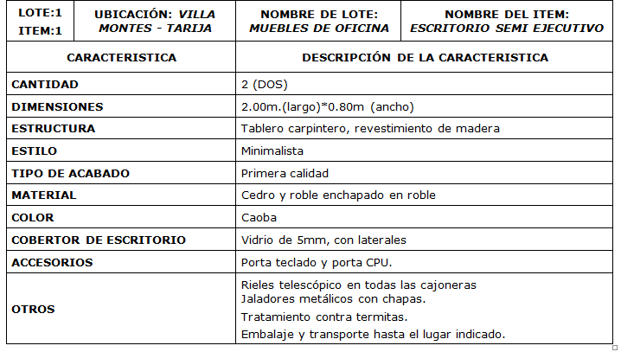
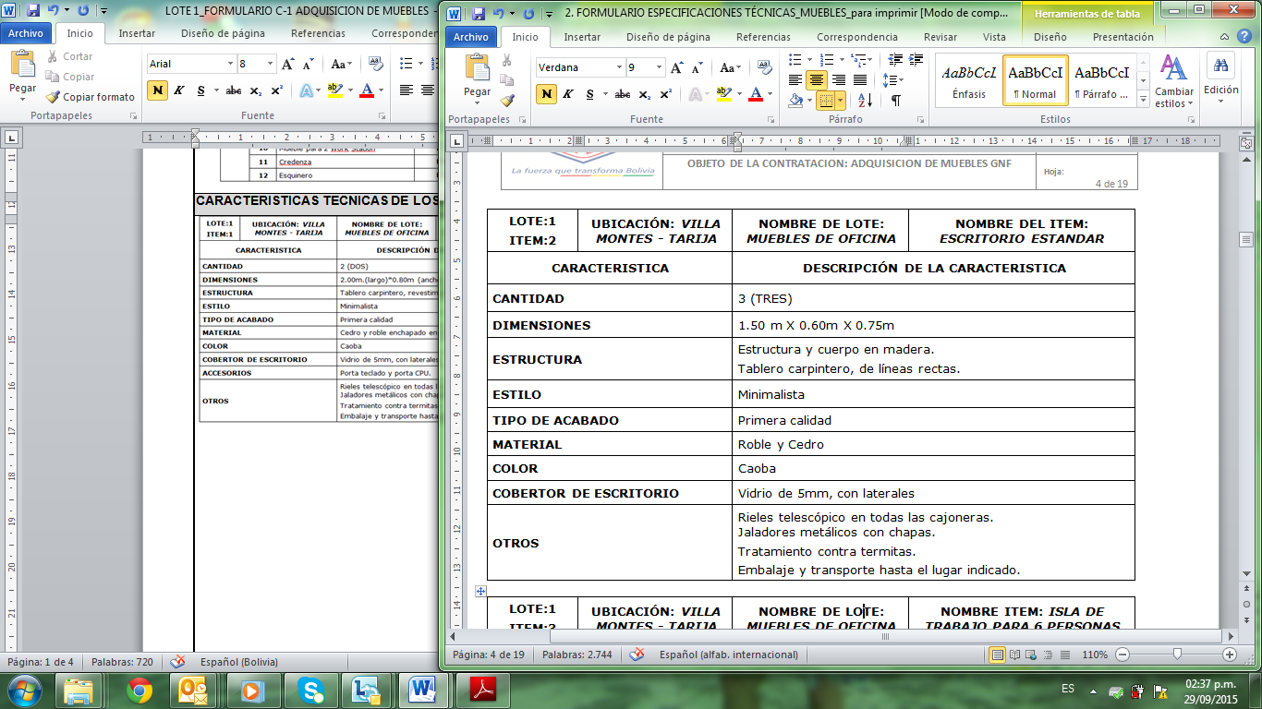
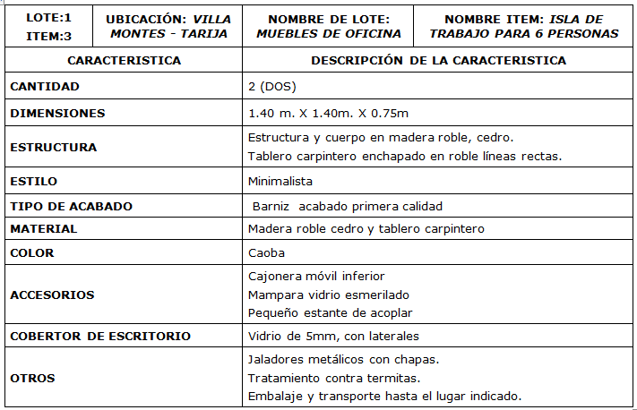
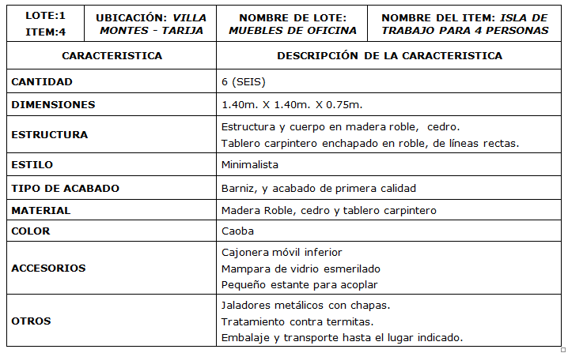
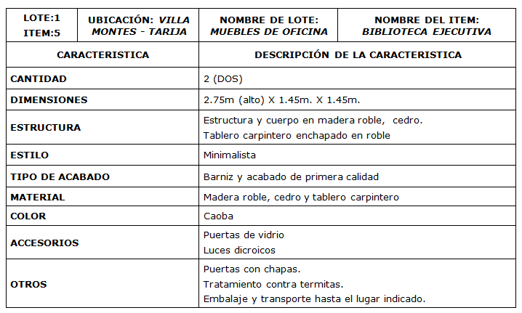
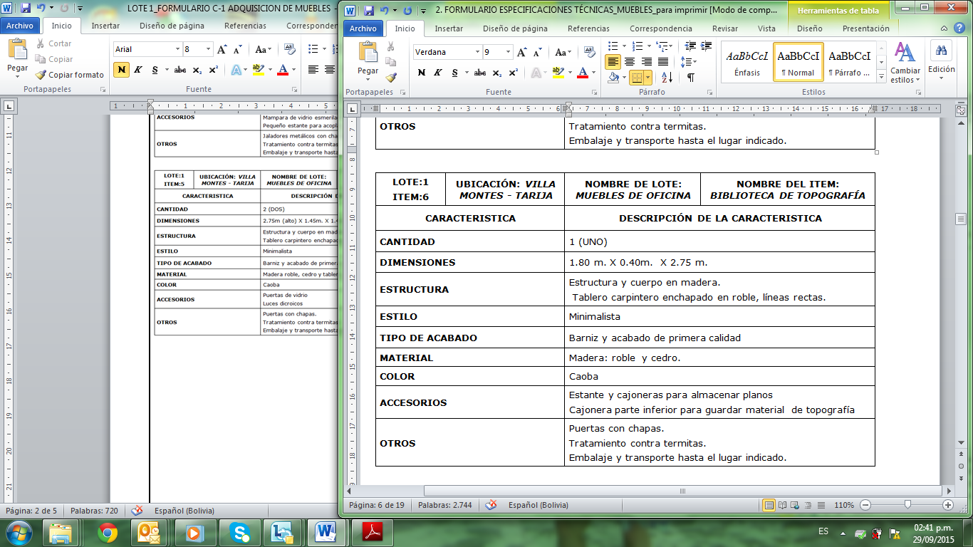
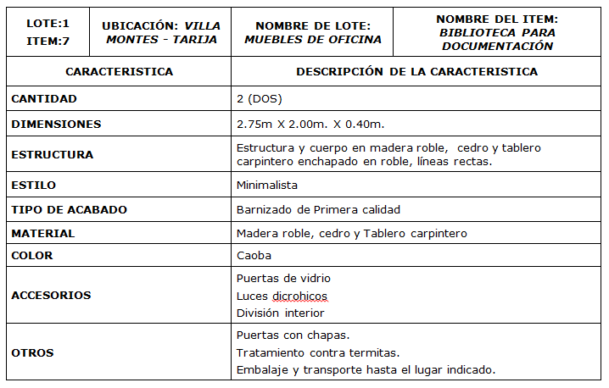
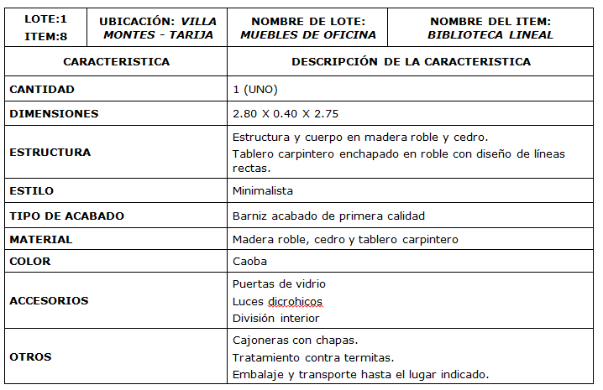
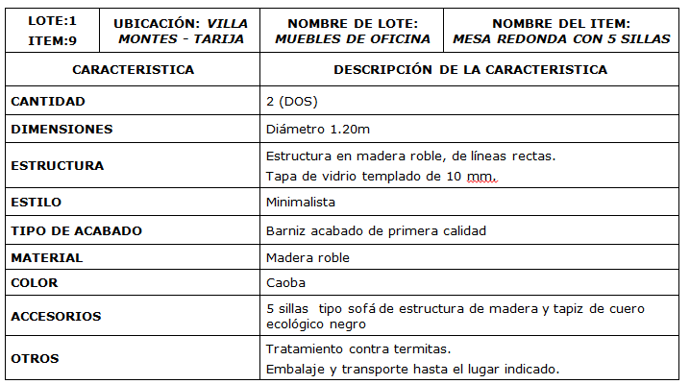
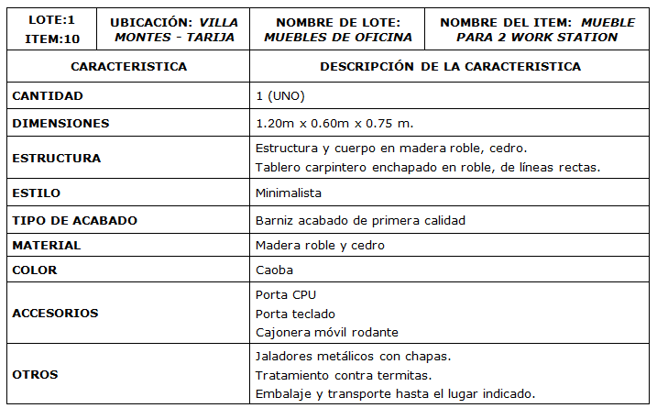
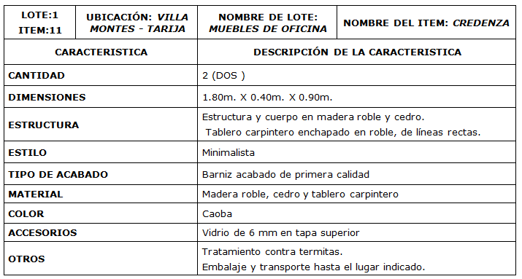
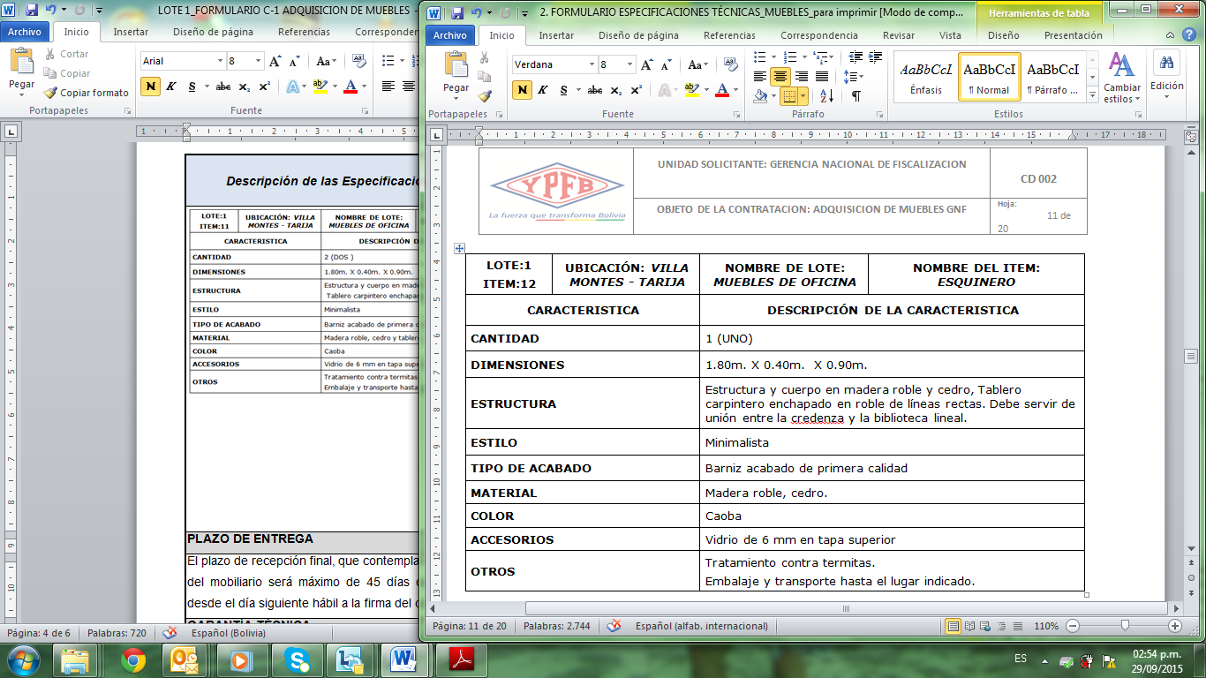
PLAZO DE ENTREGA
El plazo de recepción final, que contempla la entrega, instalación del mobiliario será máximo de 45 días calendario computable desde el día siguiente hábil a la firma del contrato.
GARANTÍA TÉCNICA
Alcance de la garantía :
Contra defectos de diseño y/o fabricación, averías, entre otros, mal funcionamiento o pérdida total de los bienes contratados, derivados de desperfectos o fallas ajenas al uso normal o habitual de los bienes, no detectables al momento que se otorgó la conformidad.
- Período de garantía:
1 año de garantía.
- Inicio del cómputo del período de garantía:
A partir de la fecha en la que se otorgó la conformidad de recepción del bien, en el caso de muebles que necesiten armado será a partir de la entrega del bien en su total funcionamiento.
MEDIO DE TRANSPORTE
El medio de transporte estará a cargo de la empresa adjudicada será la responsable del transporte de los bienes, deberá tomar las medidas necesarias, tales como contratar seguros, servicios de carga y descarga, entre otros, que aseguren la entrega de los bienes en las condiciones requeridas.
EMBALAJE
Estará a cargo de la empresa que se adjudique la adquisición, el embalaje deberá ser la más adecuada para preservar la naturaleza de los bienes, ya que es total responsabilidad de la empresa la entrega adecuada y de acuerdo a contrato de los bienes que se adquieran.
EXPERIENCIA DEL PROVEEDOR
Las empresas proponentes deberán contar con una experiencia mínima de tres años en actividades de venta o fabricación de muebles/mobiliario de oficina. A efectos de su acreditación, podrá presentar contratos, certificados o constancias de trabajo, facturas, actas de conformidad, o documentos equivalentes que demuestren fehacientemente el tiempo de experiencia solicitado.
LUGAR DE ENTREGA DE
La entrega debe realizarse en la ciudad de Villa Montes-Tarija, en la siguiente dirección: Avenida Palos Santos, esquina calle Ibibobo, Edificio YPFB.
IMPUESTOS
La empresa contratada es la responsable de cumplir con sus obligaciones tributarias por la que es sujeto pasivo, de acuerdo a lo que establecen las Leyes vigentes en el Estado Plurinacional de Bolivia. La factura debe ser emitida de acuerdo a normativa de facturación vigente a nombre de Yacimientos Petrolíferos Fiscales Bolivianos con NIT 1020169020.
Las empresas proponentes, deberán presentar el certificado de inscripción en el Padrón Nacional de Contribuyentes donde se verifique en Número de Identificación Tributaria (NIT) y el domicilio fiscal con requisito necesario para su habilitación.
MULTAS
Uno por ciento (1%) del total del contrato por cada día de retraso en el plazo de entrega establecido en contrato y especificaciones técnicas, hasta un máximo de 20%, si excede este porcentaje se procederá a resolución del contrato.

(Firma del representante legal del proponente)
(Nombre completo del representante legal del proponente)

FORMULARIO C-1
ESPECIFICACIONES TÉCNICAS

(LOTE 2)

Descripción de las Especificaciones Técnicas | Para ser llenado por el proponente al momento de elaborar su oferta | Evaluación (para ser llenado por el personal técnico del Comité de Contratación)
Características Solicitadas | Característica Ofertadas | CUMPLE | NO CUMPLE |  | OBSERVACIÓN (porque no cumple)
DESCRIPCIÓN DE LA ADQUISICIÓN
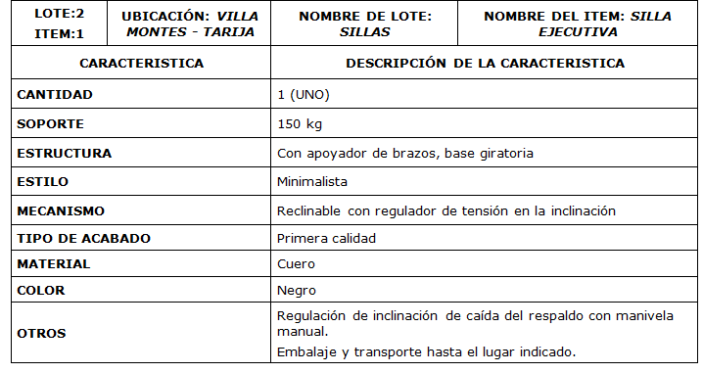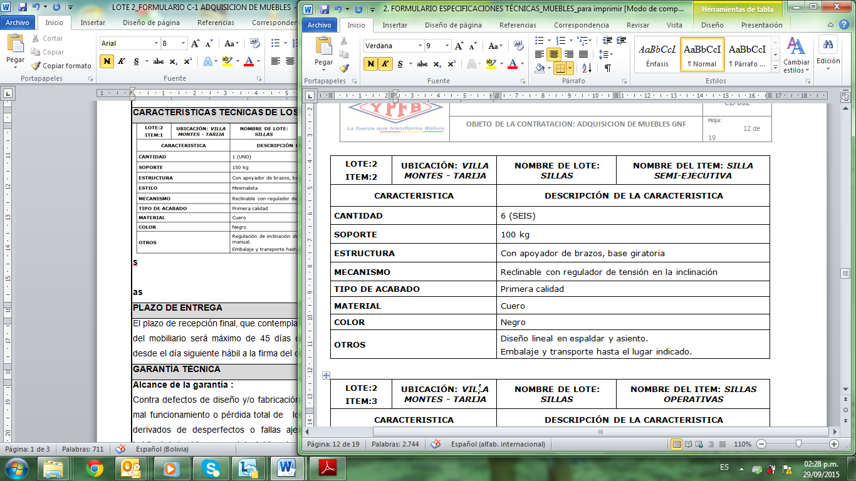
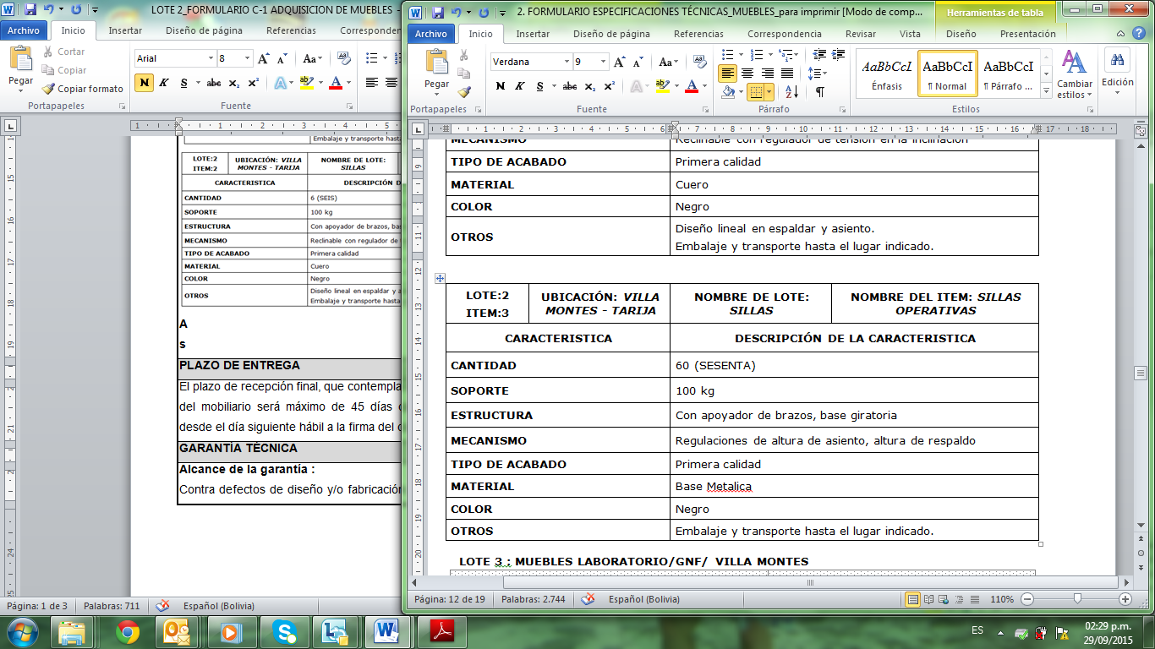
PLAZO DE ENTREGA
El plazo de recepción final, que contempla la entrega, instalación del mobiliario será máximo de 45 días calendario computable desde el día siguiente hábil a la firma del contrato.
GARANTÍA TÉCNICA
Alcance de la garantía :
Contra defectos de diseño y/o fabricación, averías, entre otros, mal funcionamiento o pérdida total de los bienes contratados, derivados de desperfectos o fallas ajenas al uso normal o habitual de los bienes, no detectables al momento que se otorgó la conformidad.
- Período de garantía:
1 año de garantía.
- Inicio del cómputo del período de garantía:
A partir de la fecha en la que se otorgó la conformidad de recepción del bien, en el caso de muebles que necesiten armado será a partir de la entrega del bien en su total funcionamiento.
MEDIO DE TRANSPORTE
El medio de transporte estará a cargo de la empresa adjudicada será la responsable del transporte de los bienes, deberá tomar las medidas necesarias, tales como contratar seguros, servicios de carga y descarga, entre otros, que aseguren la entrega de los bienes en las condiciones requeridas.
EMBALAJE
Estará a cargo de la empresa que se adjudique la adquisición, el embalaje deberá ser la más adecuada para preservar la naturaleza de los bienes, ya que es total responsabilidad de la empresa la entrega adecuada y de acuerdo a contrato de los bienes que se adquieran.
EXPERIENCIA DEL PROVEEDOR
Las empresas proponentes deberán contar con una experiencia mínima de tres años en actividades de venta o fabricación de muebles/mobiliario de oficina. A efectos de su acreditación, podrá presentar contratos, certificados o constancias de trabajo, facturas, actas de conformidad, o documentos equivalentes que demuestren fehacientemente el tiempo de experiencia solicitado.
LUGAR DE ENTREGA
La entrega debe realizarse en la ciudad de Villa Montes-Tarija, en la siguiente dirección: Avenida Palos Santos, esquina calle Ibibobo, Edificio YPFB.
IMPUESTOS
La empresa contratada es la responsable de cumplir con sus obligaciones tributarias por la que es sujeto pasivo, de acuerdo a lo que establecen las Leyes vigentes en el Estado Plurinacional de Bolivia. La factura debe ser emitida de acuerdo a normativa de facturación vigente a nombre de Yacimientos Petrolíferos Fiscales Bolivianos con NIT 1020169020.
Las empresas proponentes, deberán presentar el certificado de inscripción en el Padrón Nacional de Contribuyentes donde se verifique en Número de Identificación Tributaria (NIT) y el domicilio fiscal con requisito necesario para su habilitación.
MULTAS
Uno por ciento (1%) del total del contrato por cada día de retraso en el plazo de entrega establecido en contrato y especificaciones técnicas, hasta un máximo de 20%, si excede este porcentaje se procederá a resolución del contrato.

(Firma del representante legal del proponente)
(Nombre completo del representante legal del proponente)

FORMULARIO C-1
ESPECIFICACIONES TÉCNICAS

(LOTE 3)

Descripción de las Especificaciones Técnicas | Para ser llenado por el proponente al momento de elaborar su oferta | Evaluación (para ser llenado por el personal técnico del Comité de Contratación)
Características Solicitadas | Característica Ofertadas | CUMPLE | NO CUMPLE |  | OBSERVACIÓN (porque no cumple)
DESCRIPCIÓN DE LA ADQUISICIÓN
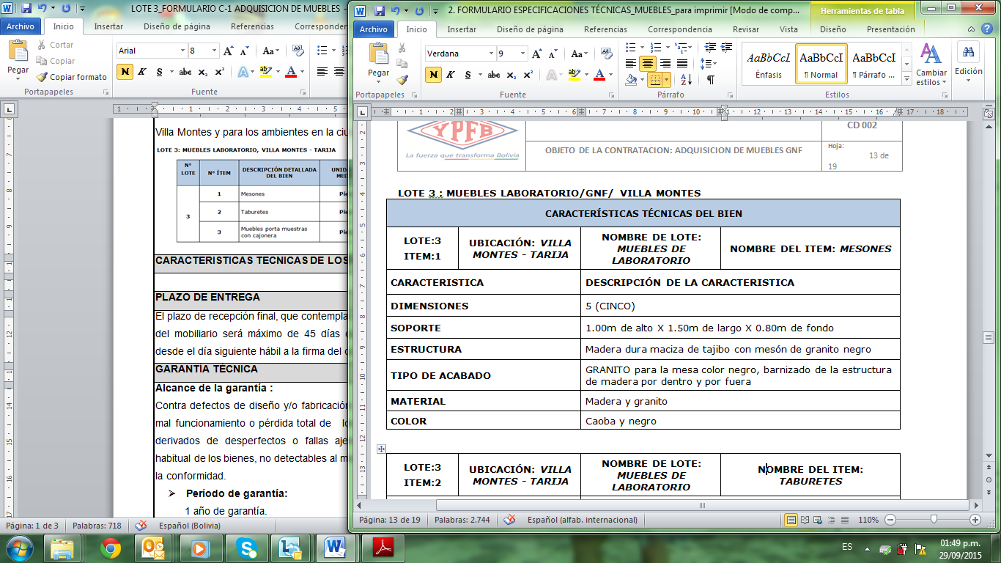
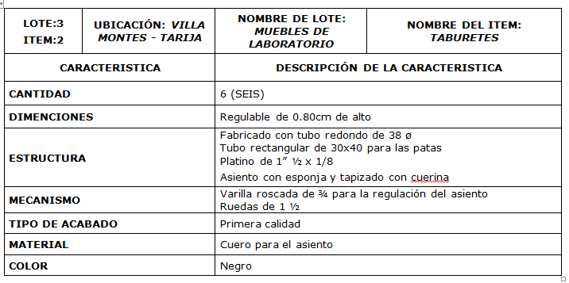
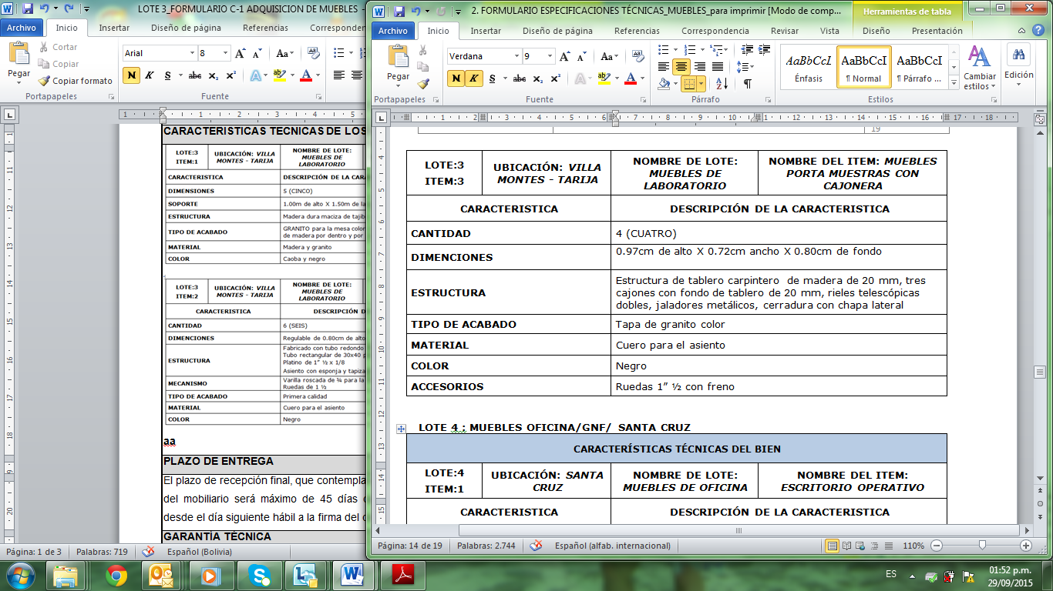
PLAZO DE ENTREGA
El plazo de recepción final, que contempla la entrega, instalación del mobiliario será máximo de 45 días calendario computable desde el día siguiente hábil a la firma del contrato.
GARANTÍA TÉCNICA
Alcance de la garantía :
Contra defectos de diseño y/o fabricación, averías, entre otros, mal funcionamiento o pérdida total de los bienes contratados, derivados de desperfectos o fallas ajenas al uso normal o habitual de los bienes, no detectables al momento que se otorgó la conformidad.
- Período de garantía:
1 año de garantía.
- Inicio del cómputo del período de garantía:
A partir de la fecha en la que se otorgó la conformidad de recepción del bien, en el caso de muebles que necesiten armado será a partir de la entrega del bien en su total funcionamiento.
MEDIO DE TRANSPORTE
El medio de transporte estará a cargo de la empresa adjudicada será la responsable del transporte de los bienes, deberá tomar las medidas necesarias, tales como contratar seguros, servicios de carga y descarga, entre otros, que aseguren la entrega de los bienes en las condiciones requeridas.
EMBALAJE
Estará a cargo de la empresa que se adjudique la adquisición, el embalaje deberá ser la más adecuada para preservar la naturaleza de los bienes, ya que es total responsabilidad de la empresa la entrega adecuada y de acuerdo a contrato de los bienes que se adquieran.
EXPERIENCIA DEL PROVEEDOR
Las empresas proponentes deberán contar con una experiencia mínima de tres años en actividades de venta o fabricación de muebles/mobiliario de oficina. A efectos de su acreditación, podrá presentar contratos, certificados o constancias de trabajo, facturas, actas de conformidad, o documentos equivalentes que demuestren fehacientemente el tiempo de experiencia solicitado.
LUGAR DE ENTREGA
La entrega debe realizarse en la ciudad de Villa Montes-Tarija, en la siguiente dirección: Avenida Palos Santos, esquina calle Ibibobo, Edificio YPFB.
IMPUESTOS
La empresa contratada es la responsable de cumplir con sus obligaciones tributarias por la que es sujeto pasivo, de acuerdo a lo que establecen las Leyes vigentes en el Estado Plurinacional de Bolivia. La factura debe ser emitida de acuerdo a normativa de facturación vigente a nombre de Yacimientos Petrolíferos Fiscales Bolivianos con NIT 1020169020.
Las empresas proponentes, deberán presentar el certificado de inscripción en el Padrón Nacional de Contribuyentes donde se verifique en Número de Identificación Tributaria (NIT) y el domicilio fiscal con requisito necesario para su habilitación.
MULTAS
Uno por ciento (1%) del total del contrato por cada día de retraso en el plazo de entrega establecido en contrato y especificaciones técnicas, hasta un máximo de 20%, si excede este porcentaje se procederá a resolución del contrato.

(Firma del representante legal del proponente)
(Nombre completo del representante legal del proponente)

FORMULARIO C-1
ESPECIFICACIONES TÉCNICAS

(LOTE 4)

Descripción de las Especificaciones Técnicas | Para ser llenado por el proponente al momento de elaborar su oferta | Evaluación (para ser llenado por el personal técnico del Comité de Contratación)
Características Solicitadas | Característica Ofertadas | CUMPLE | NO CUMPLE |  | OBSERVACIÓN (porque no cumple)
DESCRIPCIÓN DE LA ADQUISICIÓN
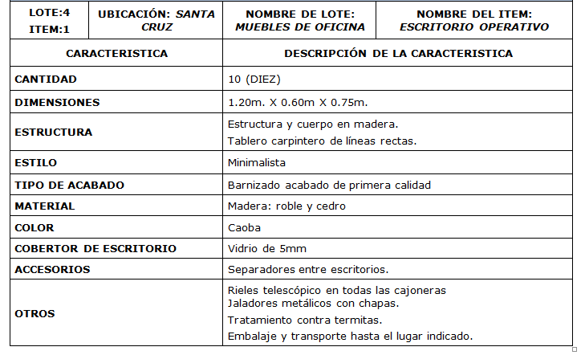
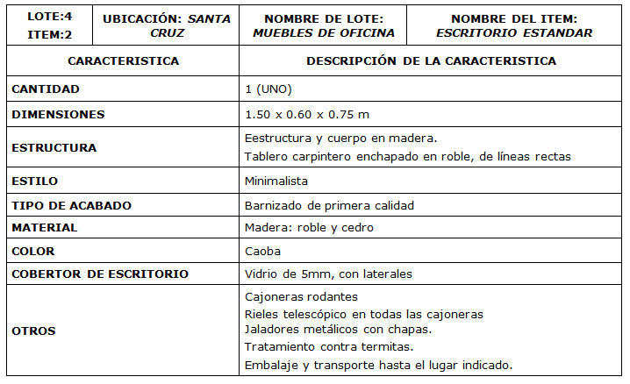
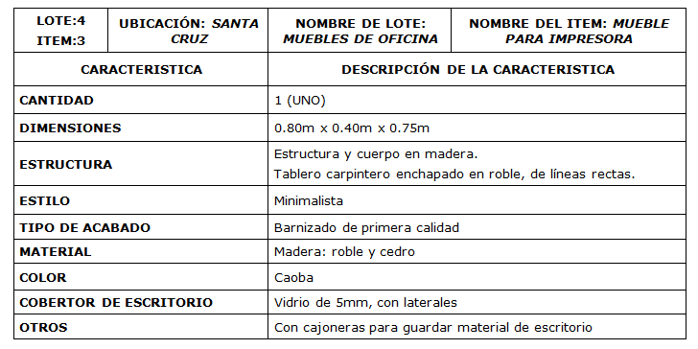
PLAZO DE ENTREGA
El plazo de recepción final, que contempla la entrega, instalación del mobiliario será máximo de 45 días calendario computable desde el día siguiente hábil a la firma del contrato.
GARANTÍA TÉCNICA
Alcance de la garantía :
Contra defectos de diseño y/o fabricación, averías, entre otros, mal funcionamiento o pérdida total de los bienes contratados, derivados de desperfectos o fallas ajenas al uso normal o habitual de los bienes, no detectables al momento que se otorgó la conformidad.
- Período de garantía:
1 año de garantía.
- Inicio del cómputo del período de garantía:
A partir de la fecha en la que se otorgó la conformidad de recepción del bien, en el caso de muebles que necesiten armado será a partir de la entrega del bien en su total funcionamiento.
MEDIO DE TRANSPORTE
El medio de transporte estará a cargo de la empresa adjudicada será la responsable del transporte de los bienes, deberá tomar las medidas necesarias, tales como contratar seguros, servicios de carga y descarga, entre otros, que aseguren la entrega de los bienes en las condiciones requeridas.
EMBALAJE
Estará a cargo de la empresa que se adjudique la adquisición, el embalaje deberá ser la más adecuada para preservar la naturaleza de los bienes, ya que es total responsabilidad de la empresa la entrega adecuada y de acuerdo a contrato de los bienes que se adquieran.
EXPERIENCIA DEL PROVEEDOR
Las empresas proponentes deberán contar con una experiencia mínima de tres años en actividades de venta o fabricación de muebles/mobiliario de oficina. A efectos de su acreditación, podrá presentar contratos, certificados o constancias de trabajo, facturas, actas de conformidad, o documentos equivalentes que demuestren fehacientemente el tiempo de experiencia solicitado.
LUGAR DE ENTREGA
La entrega debe realizarse en la ciudad de Santa Cruz, en la siguiente dirección: Avenida Grigota, esquina Regimiento Lanza, instalaciones de YPFB.
IMPUESTOS
La empresa contratada es la responsable de cumplir con sus obligaciones tributarias por la que es sujeto pasivo, de acuerdo a lo que establecen las Leyes vigentes en el Estado Plurinacional de Bolivia. La factura debe ser emitida de acuerdo a normativa de facturación vigente a nombre de Yacimientos Petrolíferos Fiscales Bolivianos con NIT 1020169020.
Las empresas proponentes, deberán presentar el certificado de inscripción en el Padrón Nacional de Contribuyentes donde se verifique en Número de Identificación Tributaria (NIT) y el domicilio fiscal con requisito necesario para su habilitación.
MULTAS
Uno por ciento (1%) del total del contrato por cada día de retraso en el plazo de entrega establecido en contrato y especificaciones técnicas, hasta un máximo de 20%, si excede este porcentaje se procederá a resolución del contrato.

(Firma del representante legal del proponente)
(Nombre completo del representante legal del proponente)

FORMULARIO C-1
ESPECIFICACIONES TÉCNICAS

(LOTE 5)

Descripción de las Especificaciones Técnicas | Para ser llenado por el proponente al momento de elaborar su oferta | Evaluación (para ser llenado por el personal técnico del Comité de Contratación)
Características Solicitadas | Característica Ofertadas | CUMPLE | NO CUMPLE |  | OBSERVACIÓN (porque no cumple)
DESCRIPCIÓN DE LA ADQUISICIÓN
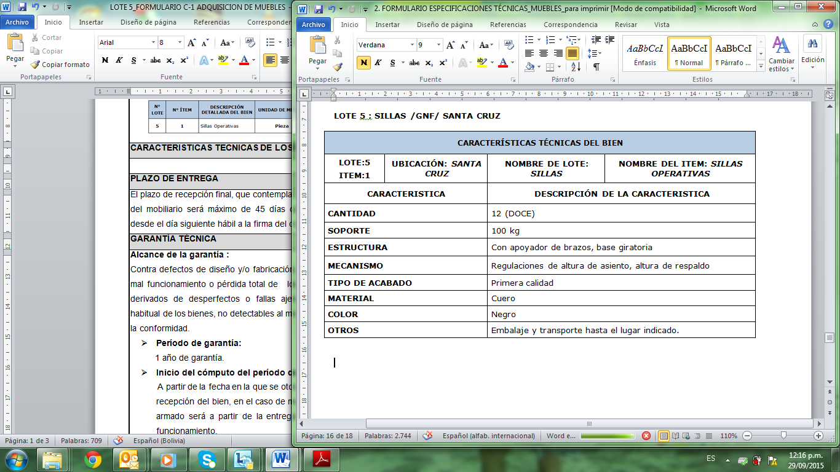
PLAZO DE ENTREGA
El plazo de recepción final, que contempla la entrega, instalación del mobiliario será máximo de 45 días calendario computable desde el día siguiente hábil a la firma del contrato.
GARANTÍA TÉCNICA
Alcance de la garantía :
Contra defectos de diseño y/o fabricación, averías, entre otros, mal funcionamiento o pérdida total de los bienes contratados, derivados de desperfectos o fallas ajenas al uso normal o habitual de los bienes, no detectables al momento que se otorgó la conformidad.
- Período de garantía:
1 año de garantía.
- Inicio del cómputo del período de garantía:
A partir de la fecha en la que se otorgó la conformidad de recepción del bien, en el caso de muebles que necesiten armado será a partir de la entrega del bien en su total funcionamiento.
MEDIO DE TRANSPORTE
El medio de transporte estará a cargo de la empresa adjudicada será la responsable del transporte de los bienes, deberá tomar las medidas necesarias, tales como contratar seguros, servicios de carga y descarga, entre otros, que aseguren la entrega de los bienes en las condiciones requeridas.
EMBALAJE
Estará a cargo de la empresa que se adjudique la adquisición, el embalaje deberá ser la más adecuada para preservar la naturaleza de los bienes, ya que es total responsabilidad de la empresa la entrega adecuada y de acuerdo a contrato de los bienes que se adquieran.
EXPERIENCIA DEL PROVEEDOR
Las empresas proponentes deberán contar con una experiencia mínima de tres años en actividades de venta o fabricación de muebles/mobiliario de oficina. A efectos de su acreditación, podrá presentar contratos, certificados o constancias de trabajo, facturas, actas de conformidad, o documentos equivalentes que demuestren fehacientemente el tiempo de experiencia solicitado.
LUGAR DE ENTREGA DE
La entrega debe realizarse en la ciudad de Santa Cruz, en la siguiente dirección: Avenida Grigota, esquina Regimiento Lanza, instalaciones de YPFB.
IMPUESTOS
La empresa contratada es la responsable de cumplir con sus obligaciones tributarias por la que es sujeto pasivo, de acuerdo a lo que establecen las Leyes vigentes en el Estado Plurinacional de Bolivia. La factura debe ser emitida de acuerdo a normativa de facturación vigente a nombre de Yacimientos Petrolíferos Fiscales Bolivianos con NIT 1020169020.
Las empresas proponentes, deberán presentar el certificado de inscripción en el Padrón Nacional de Contribuyentes donde se verifique en Número de Identificación Tributaria (NIT) y el domicilio fiscal con requisito necesario para su habilitación.
MULTAS
Uno por ciento (1%) del total del contrato por cada día de retraso en el plazo de entrega establecido en contrato y especificaciones técnicas, hasta un máximo de 20%, si excede este porcentaje se procederá a resolución del contrato.

(Firma del representante legal del proponente)
(Nombre completo del representante legal del proponente)

